2018-2019人教版八年级物理节节练（附答案）：第四章 光现象 单元测试题

一、选择题（每小题3分，共30分）
1、下列有关光的现象中，正确的说法是（ ）
A．阳光下，微风吹拂的河面，波光粼粼，这里蕴含着光的反射
B．光与镜面成30°角射在平面镜上，则其反射角也是30°
C．人在照镜子时，总是靠近镜子去看，其原因是靠近时像会变大
D．老年人通过放大镜看书，看到的字的实像
2、小明在听讲座时，想把投影在银幕上的彩色图像用照相机拍摄下来。由于会场比较暗，他使用了闪光灯，这样拍摄出来的照片（ ）
A．反而看不清投影到银幕上的图像，倒是把银幕上的一些污渍拍出来了
B．色彩鲜艳，比不用闪光灯清楚多了
C．色彩被闪掉了，拍到的仅有黑色的字和线条
D．与不用闪光灯时效果一样，因为拍摄的是银幕上的像，而不是实际的景物
3、春节晚会中有一精彩的“手影戏”──《逗趣》。两位演员用手分别表演了动物、人物的各种形态。活灵活现的手影如图1所示，让观众大开眼界。手影的形成是由于（ ）
A．光的直线传播 B．光的折射 C．光的反射 D．光的镜面反射

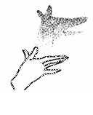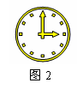
4、小赵同学手拿时钟站在平面镜前，如图2所示是平面镜中的像，则（ ）
A．小赵同学离平面镜越远，像越小 B．小赵同学离平面镜越远，像越大
C．时钟指示的时间是3点正 D．时钟指示的时间是9点正
5、黑板上同一个字，有的座位上的同学看得清楚，而有的座位上同学看不清楚，其原因是（ ）
A．教室光线亮度不够 B．黑板产生镜面反射造成的看不清楚
C．黑板漫反射造成的看不清楚 D．以上说法都不对
6、如图3所示，一束光线斜射入容器中，在P处形成一光斑，在向容器里逐渐加满水的过程中，光斑将（ ）
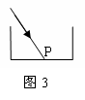
A．向左移动后静止 B．向右移动后静止
C．先向左移动再向右移动 D．仍在原来位置
7、入射光线与镜面的夹角减小20°，则反射光线与入射光线的夹角将（ ）
A．减小20° B．减小40° C．增大20° D．增大40°
8、潜在水中的人从水中观看岸上的路灯，他看到的灯跟灯的实际位置相比较（ ）
A．高一些 B．低一些 C．不变 D．条件不足，无法判断
9、如图4所示验钞机发出的“光”能使钞票上的荧光物质发光；家用电器的遥控器发出的“光”，能用来控制电风扇、电视机、空调器等。对于它们发出的“光”，下列说法中正确的是（ ）

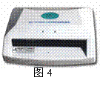
A．验钞机和遥控器发出的“光”都是紫外线
B．验钞机和遥控器发出的“光”都是红外线
C．验钞机发出的“光”是紫外线，遥控器发出的“光”是红外线
D．验钞机发出的“光”是红外线，遥控器发出的“光”是紫外线
10、为北京2008年奥运会而建造的国家游泳中心“水立方”的透明薄膜“外衣”上点缀了无数白色的亮点如图5所示，它们被称为镀点。北京奥运会举办时正值盛夏，镀点能改变光线的方向，将光线挡在场馆之外，镀点对外界阳光的主要作用是（ ）
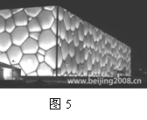
A．反射太阳光线，遵循光的反射定律 B．反射太阳光线，不遵循光的反射定律
C．折射太阳光线，遵循光的折射定律 D．折射太阳光线，不遵循光的折射定律
二、填空题（每空1分，共19分）
11、当光线垂直射到平面镜时，入射角是 ；我们能看到本身不发光的物体，是由于光射到物体上发生了 的缘故。
12、已知入射光线与镜面的夹角是40?，则入射角是 ；如果入射线与反射线的夹角是120?，则反射角等于 。
13、当我们在这里参加中考时，在内蒙古草原上却呈现出“白云悠悠，绿草茵茵，牛羊成群”的美景，草原呈现绿色是因为草_________了绿光（选填“吸收”或“反射”）；我们能够从不同方向看到同一片白云，是因为白云对光产生了__________反射。
14、身高为168cm的同学距平面镜2m，则他的像距他本人有 m，像的高度为 cm；当他以0．5m/s的速度靠近平面镜，那么2s钟后，他本人与镜中的像的距离变为 m。
15、如图6为采集奥运圣火的画面。圣火采集器是一个凹面镜，太阳光经凹面镜 后会聚，使置于凹面镜 上的火炬点燃。

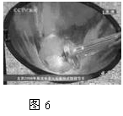
16、四川汶川发生8．0级地震。救援队员利用各种器材展开抢险救灾工作。利用生命探测仪，救援队员可以找到被埋在废墟中的幸存者。生命探测仪有多种：“热红外生命探测仪”利用红外热成像原理，通过探测受困者与周围温度的差异，形成人体图像，在黑夜，该仪器使用效果 （较好／较差）；“可视生命探测仪”利用光纤把细小的摄像探头深入废墟的缝隙中，光信号在光纤内经多次_______（反射／折射）传送回来，救援队员在显示屏上就可以把废墟深处的情况看得清清楚楚。
17、春光明媚，春意昂然，晴朗的天空中飘着几朵白云。小芳来到波平如镜的湖边散步，她看到岸边的柳枝和天上的白云倒映在湖中，鱼儿在清澈见底的湖水里自由地游来游去，仿佛中，鱼儿好像穿梭在柳枝和白云之间……
问：①小芳看到湖中的鱼儿是物还是像？是实像还是虚像？是怎样形成的？
②小芳看到湖中的柳枝和白云是物还是像？是实像还是虚像？是怎样形成的？
三、作图题（每题4分，共12分）
18、如图7所示，平面镜前有一点光源S，S发出的一束光线被平面镜反射后经过A点，请作出该光线的光路图。

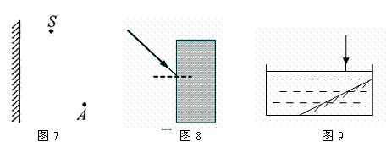
19、如图8所示，一束光线斜射向一块玻璃砖的侧面。请画出光线进入玻璃砖的折射光线和从玻璃砖的另一侧面射出时的折射光线。
20、将一平面镜斜放在装有水的水槽中，有一束光线垂直射向水面，如图9所示，请画出这束光线在水中行进最后射出水面的光路图。

四、分析说理题（6分+7分=13分）
21、清欣赏如图10所示的漫画，并提出一个问题，用你学过的物理知识作出解释。
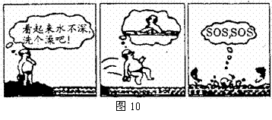

问题： ；

解释： 。
22、汽车是大家都很熟悉的，但是你知道小汽车的挡风玻璃为什么不竖直安装呢？有人说，挡风玻璃倾斜安装是为了减少行车阻力，使车身造型美观，其实从行车安全来讲，倾斜安装还有重要作用，你能运用所学的光学知识来分析吗？
四、实验综合题（14分+6分+6分=26分）
23、如图11所示，是小明在“探究平面镜成像的特点”的活动中所选用的器材和活动过程。
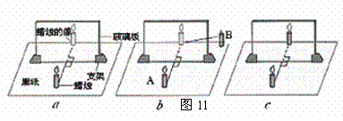
⑴在探究活动中对玻璃板放置的要求是：_______________________；
⑵选择蜡烛A和B的要求是：____________________________________；
⑶如果在图a中蜡烛像的位置上放一张白纸板做屏幕，则白纸板上将_________（填写“有”或“没有”）蜡烛的像；这说明：___________________________________。
⑷把蜡烛B放到A蜡烛像的位置上，将会看到图c所示的现象。这说明：_________________________________。
⑸如果将蜡烛向靠近镜面的方向移动，那么像的大小将______（填“变大”、“变小”或“不变”）。
⑹图12是小军本人，他在进行实验时，从镜中也观察到了自己的像。那么他在镜中看到自己的像应是图13中的______（填序号）。

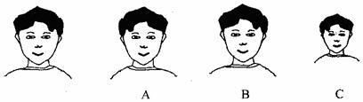
图12 图13
24、为了研究影子长度与哪些因素有关，某科学兴趣小组的同学做了如图14实验：在水平地面上竖直固定一根长杆，长杆上装有一个可以上下移动的点光源A，再在地面上竖立一根短木条(短木条始终低于点光源A)。

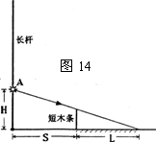
(1)保持短木条的长度和位置不变，该同学将点光源A从图示位置逐渐向上移动，测得数据如下表：
点光源的高度H／cm | 20 | 30 | 40 | 50 | 60
影子长度L／cm | 30 | 15 | 10 | 7．5 | 6
该科学兴趣小组同学做此实验，想要验证的假设是 。
(2)分析上述实验数据还可得到：在点光源逐渐上移过程中，若点光源高度的增加量相同，则影子长度L的变化量 (选填“增大”、“减小”或“不变”)
(3)图中S可表示点光源到短木条的距离，如果要研究影子长度L与点光源到短木条的距离S的关系，应如何操作______________________________。
25、光污染是指因光辐射过量而对生活、生产环境以及人体健康产生的不良影响。
最常见的光污染是炫目。都市中的宾馆、饭店、写字楼等地方常用玻璃、铝合金材料装饰其外墙，这些材料能强烈的反射太阳光。另外，夜晚迎面驶来的汽车灯光，电焊或熔炉等发出的强光，专用仪器设备产生的红外线以及紫外线等均会造成严重的光污染。
光污染的危害是：①导致人的视力下降，白内障发病率增高；②“人工白昼污染”会使人的生物节律受到破坏，产生失眠、神经衰弱等各种不适应，致使精神不振；③现代舞厅中的“彩光”污染使人眼花缭乱，发生头昏、头痛、精神紧张等症状。如果人体长期受到紫外线的照射，还会诱发白血病等。
请回答以下问题：
⑴以下常见的几种职业，不宜受到光污染危害的是（ ）
A．炼钢工人 B．纺织工人
C．出租车司机 D．电焊工人
⑵下列的四个娱乐场所中，易受到光污染的是（ ）
A．现代舞厅 B．电影院 C．剧场 D．音乐厅
⑶请你就如何有效的预防光污染，提出两条合理化建议：
______________________________________________________。

参考答案
一、选择题
题号 | 1 | 2 | 3 | 4 | 5 | 6 | 7 | 8 | 9 | 10
答案 | A | A | A | A | B | A | D | A | C | A
二、填空题
11、0° 反射 12、50° 60° 13、反射 漫 14、4 168 2
15、反射 焦点 16、较好 反射
17、①像，虚像，光的折射；②像，虚像，平面镜成像
三、作图题

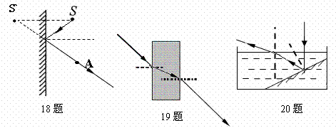
四、分析说理题
21、问题：为什么看起来的深度比水的实际深度要浅？
解释：射向眼睛的光线在水面处发生偏折，且入射角小与折射角。
22、晚上行车需要开前大灯，这时根据光的反射定律，灯光会被迎面驶来汽车的挡风玻璃反射回来，耀眼的光亮将使司机睁不开眼；如果后面有车赶上来，那么后面车上的灯光也会通过竖直安装的挡风玻璃形成明亮的虚像，妨碍司机的观察；车内开灯照明时，来自车内人、物的光线都会通过挡风玻璃反映到司机的视野里，使司机分辨不清前方的景物。可见，竖直安装的挡风玻璃，在晚间行车时会使反射光严重地干扰司机观察，以致酿成车祸。为此，汽车的设计师们运用光的反射定律，巧妙地将挡风玻璃倾斜安装，使各种反射光旁射，从而大大地提高了行车的安全性能。
五、实验综合题
23、⑴垂直于水平桌面；⑵两个等大的蜡烛；⑶没有，平面镜所成得像是虚像；⑷平面镜成的像与物体等大；⑸不变；⑹A。
24、⑴影子的长度与点光源的高度的关系；⑵减小；⑶保持短木条的长度和点光源的高度不变，改变短木条的位置。
25、⑴B；⑵A；⑶居民区减少使用眩光；政府在城市建设中合理规划，减少光污染；尽量少到光照强烈的地方；玻璃幕墙不正对居民区。

